주제: 복지 데이터를 활용한
폭염 대응을 위한 무더위쉼터 이용 최적화 및 의사결정 지원 대시보드

- 배경: 최근 폭염이 일상화되면서 시민들의 건강과 안전에 대한 위협이 증가하고 있다.
무더위쉼터는 이러한 문제를 해결하기 위한 대표적인 공공 복지 정책이지만, 현재는 정적인 정보 제공에 그쳐 이용률이 낮거나 특정 시간대에 과도하게 집중되는 문제가 발생하고 있다. 이에 따라, 데이터 기반으로 쉼터 이용 패턴을 분석하고 최적의 쉼터를 추천하는 시스템의 필요성이 대두되고 있다.

- 문제점: 현재 무더위쉼터는 위치 및 기본 정보 위주로 제공되고 있어, 이용자가 실제 상황에 맞는 최적의 쉼터를 선택하기 어렵다.
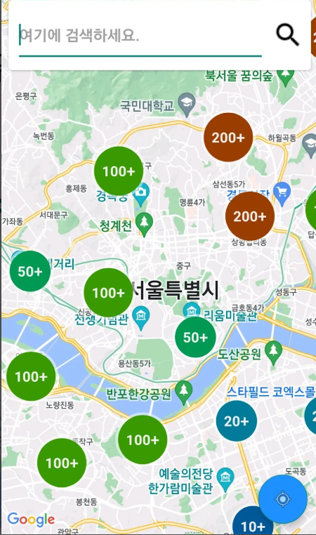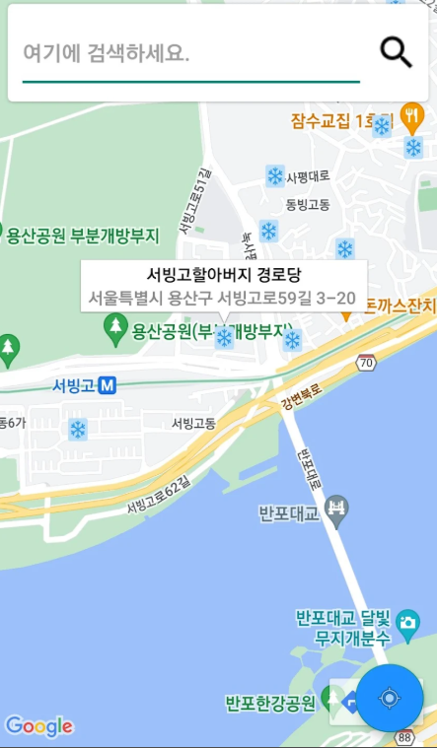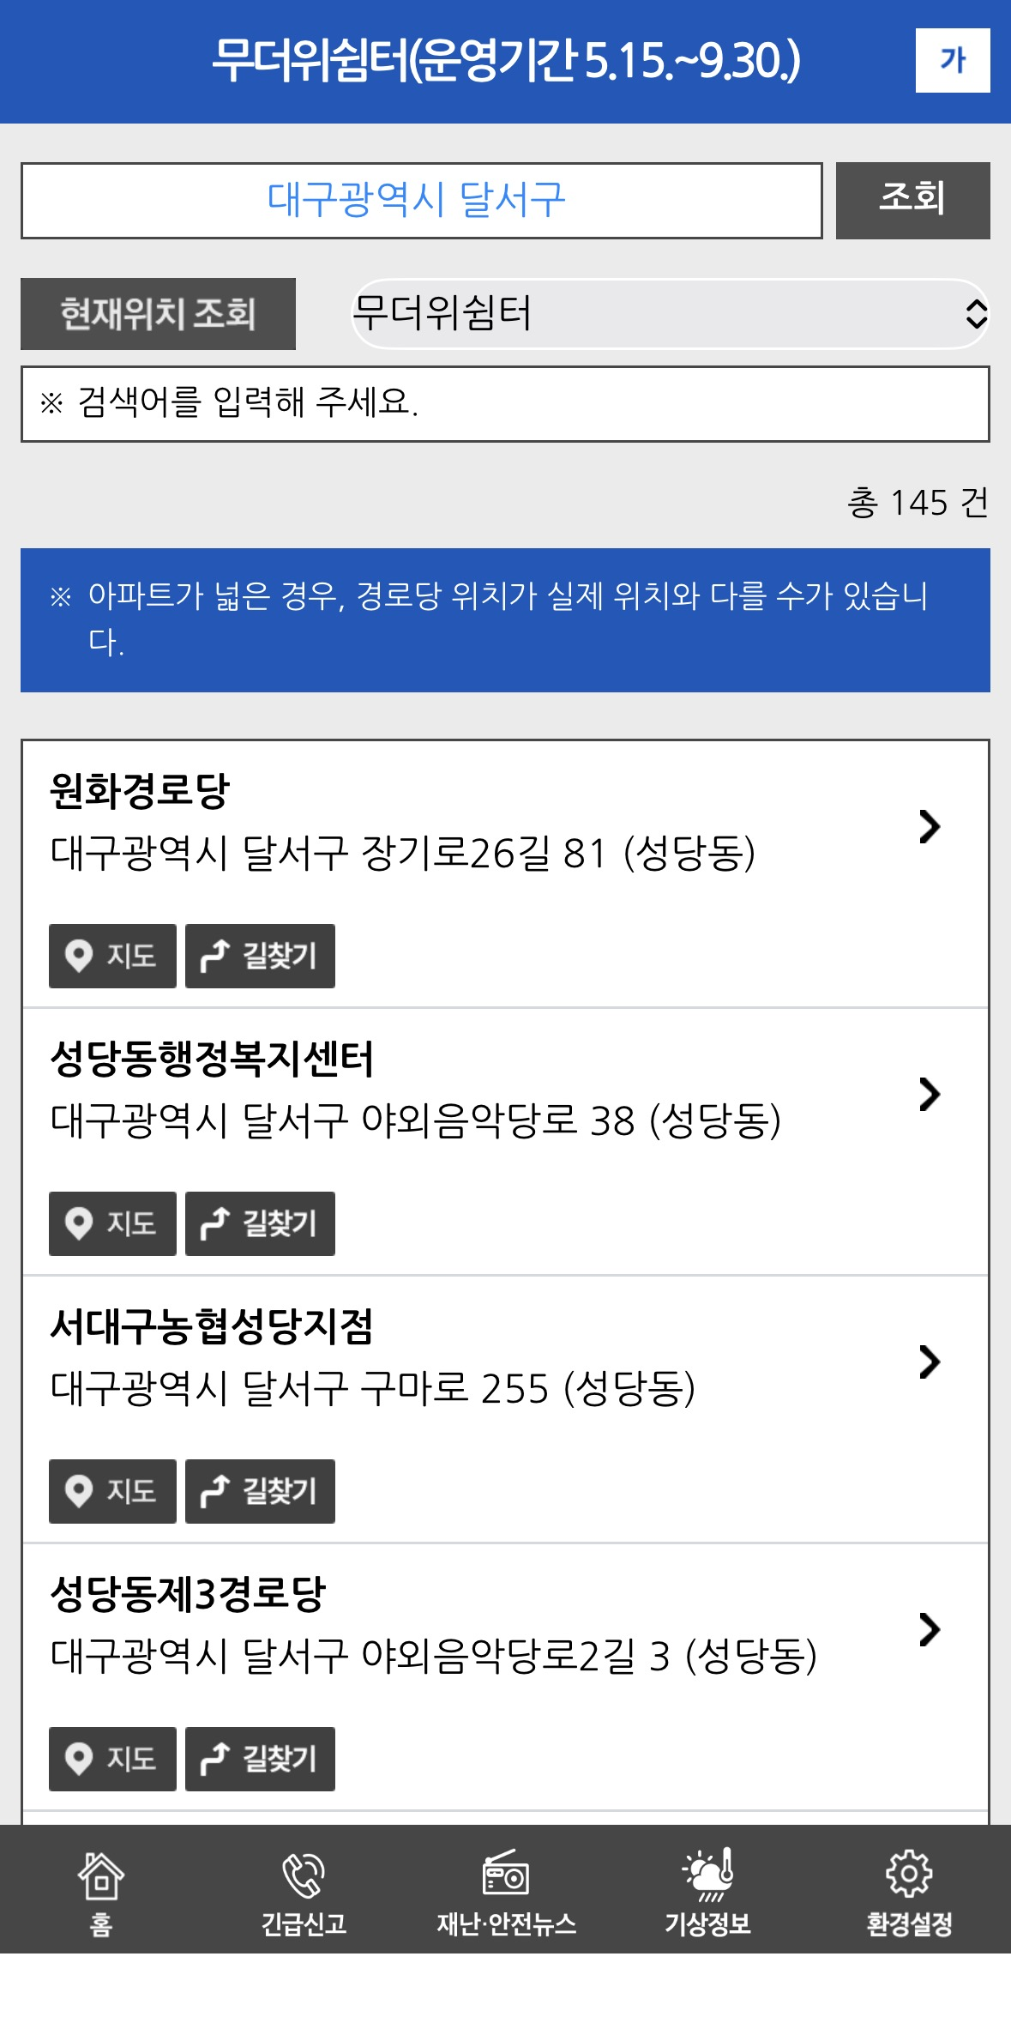
특히, 시간대별 혼잡도나 주변 인구 밀집도, 기온 변화 등 동적인 요소가 반영되지 않아 특정 쉼터에 이용자가 집중되거나, 반대로 이용되지 않는 쉼터가 발생하는 문제가 있다.
또한, 이러한 데이터가 있음에도 불구하고 체계적인 분석과 시각화를 통한 의사결정 지원이 부족한 실정이다.

- 해결 방안: 기존의 앱에서 발견된 단점을 보완하도록 체계적인 분석과 대시보드를 통해 사용자나 관리자에게 최적의 쉼터를 추천하는 시스템을 구현할 계획.
- 구현 방안
- 지역별 쉼터 VS 공급
지역별 쉼터와 공급 지표 대시보드를 통해 지역별 인구밀도와 쉼터 수를 비교하여 어느 지역이 인구 밀도에 비해 쉼터 수 가 적은가를 보여주는 지표를 제시
- 지역별 쉽터 공급 지도(맵) 차트 추천
- 시간대별 이용량
사람들의 통근 시간, 체크인 시간 여러 출퇴근, 점심식사 시간,등을 통해 시간대별 이용량을 나타내는 지표를 제시
- 지도(맵) 차트에서 히트맵을 보여주면 좋을 것으로 봄.
- 기온,다른 변수들 VS 이용률
실제로 사람들이 온도가 올라가면 이용률이 증가하는지와 다른 변수들이 이용률에 영향을 미치는지를 조사하고 분석하기
- 해당 데이터를 통해 시각화는 추후 결정, 나중에 이런 변수들이 추천 결과에 긍정적인 영향을 미칠것임을 예상함.

- 추천 결과
- 지역별 쉼터+ 거리+ 혼잡도+ 기온(다른 변수들)을 통해 쉼터 추천 점수 모델을 만들어 사용자들이 해당 시간대 그 장소에 최적의 무더위 쉼터를 볼 수 있는 대시보드를 제공
- 지역별 쉼터의 공급과 여러 데이터를 기반으로 관리자가 어디에 쉼터를 더 추가해야 하는지와 언제 인력 배치를 해야되는지 예측할 수 있는 대시보드 제공

데이터:
https://data.seoul.go.kr/dataList/OA-21065/S/1/datasetView.do <서울시 무더위 쉼터>- 서울시 공공데이터 포털
https://data.seoul.go.kr/dataList/OA-15964/S/1/datasetView.do <스마트서울 도시데이터 센서(S-DOT) 유동인구 측정 정보 -서울시 공공데이터 포털
이외에 데이터는 통계청 및 다른 포털사이트에서 찾을 수 있을것으로 예상됨.

